**Guía Integral N°1 Mecánica Automotriz**

NOTA

**Nivel: 3° Medio G.**

|  |  |  |
| --- | --- | --- |
| **Nombre:** | | **Fecha:** |
| **Objetivos:** | **Obj. 1:** Leer y utilizar la información contenida en manuales técnicos, planos y diagramas de vehículos motorizados y normas nacionales e internacionales de emisiones de gases, para resolver diagnósticos o fallas.  **Obj. 2:** Reemplazar y probar sistemas eléctricos y electrónicos de los vehículos automotrices, tales como sistemas de carga, de arranque, de encendido, de alumbrado y señalización, según las indicaciones del fabricante y estándares internacionales. | |
| **Módulos:** | **Módulo 2:** Lectura de planos y manuales técnicos.  **Módulo 5:** Mantenimiento de los sistemas eléctricos y electrónicos del vehículo. | |
| **Descripción del aprendizaje:** | Por medio de la presente guía, los estudiantes comprenderán las características del magnetismo y de sus usos comunes en nuestra vida.  Se enfoca el contenido en el electromagnetismo, fenómeno necesario para la generación de corriente eléctrica alterna. | |

|  |  |
| --- | --- |
| **Profesores:** Marcelo Ruiz S.  Marco Parada V. | **mail:** [jruiz@liceomixto.cl](mailto:jruiz@liceomixto.cl)  [mparada@liceomixto.cl](mailto:mparada@liceomixto.cl) |
| **Educadora:** Srta. María Francisca Martínez.  Srta. Marcela González Zamora. | **mail:** [mmartinezm@liceomixto.cl](mailto:mmartinezm@liceomixto.cl)  [mgonzalezza@liceomixto.cl](mailto:mgonzalezza@liceomixto.cl) |

|  |
| --- |
| **Instrucciones de ponderación:**   * **La guía cuenta con 45 puntos total.** * Será evaluada con un 60 % de exigencia. * La presente guía corresponde a los contenidos de los dos módulos mencionados anteriormente. Forma parte del contenido equivalente a una semana de clases. Son contenidos que serán dados por conocidos y aprendidos, y que formarán parte fundamental de sus conocimientos y habilidades. * El instrumento de evaluación que te entregamos corresponde a l 40% de la primera calificación sumativa (primera nota al libro). * El restante 60 % de esta primera calificación se obtendrá de una evaluación futura. |
| **Instrucciones de trabajo:**  Lee atentamente los textos y responde en los espacios asignados por el docente. En los textos están presentes los contenidos necesarios para la resolución de las preguntas. |

**Tabla de especificaciones**

|  |  |
| --- | --- |
| **Pregunta N°** | **Habilidad a evaluar:** |
| Ítem I | **CONOCER**  Recuerda y reconoce información e ideas, además de principios aproximadamente en la misma forma en que los aprendió. |
| Ítem I – Ítem II | **COMPRENDER**  Esclarece, comprende o interpreta información en base a conocimiento previo. |
| Ítem I | **ANALIZAR**  Diferencia, clasifica y relaciona las conjeturas, hipótesis, evidencias o estructuras de una pregunta o aseveración. |
| Ítem I--Ítem II | **APLICAR**  Selecciona, transfiere y utiliza datos y principios para completar una tarea o solucionar un problema. |

**Ítem 1.- Comprensión de lectura:** Lea atentamente los contenidos presentados en la guía y responda en el espacio asignado. (27 pts. Total del ítem.)

**Magnetismo: Principios y aplicaciones.**

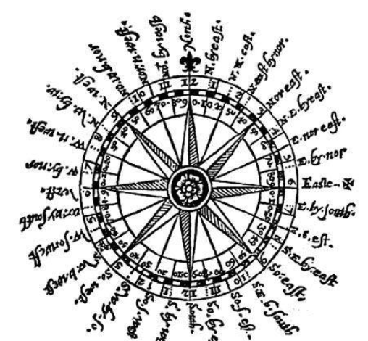

Las brújulas antiguas tienen casi dos mil años y, con toda probabilidad, fueron los chinos quienes, antes que nadie, se dieron cuenta de las propiedades de un mineral relativamente frecuente llamado magnetita. En el diccionario Shon Wey, del año 120, se menciona por escrito la polaridad del imán y la acción que sobre el mismo ejerce la Tierra.

La magnetita en estado natural tiene la propiedad de atraer objetos de hierro y de otros metales, imantándolos. Sin embargo, la popularización de la brújula corresponde al siglo XII, cuando el británico Alexander Neckham refiere históricamente por primera vez que algunos barcos usan una aguja de metal que les “permite seguir el rumbo incluso cuando la estrella polar está cubierta de nubes”.

Un siglo más tarde, el inventario de la nave San Nicolás menciona la existencia a bordo de una bussula de ligno, lo cual fija el origen siciliano de la palabra. Los navegantes solían guiarse por el Sol durante el día y por la estrella polar durante la noche, pero las primeras brújulas permitían la orientación en días nublados.

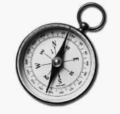

La brújula antigua consistía, simplemente, en una aguja imantada pegada a una brizna de paja que flotaba en un recipiente de agua; todavía tendrían que pasar casi cien años para que los barcos se viesen dotados de una brújula seca. Era una aguja magnética, pero en este caso giraba sobre un pivote y se fijaba a un soporte en el que se representaban los puntos cardinales.

Tres siglos después, la utilización de metal en los barcos obligó a aislar la brújula y a colocar masas compensatorias para anular las interferencias magnéticas que podían distorsionar su precisión. Estas nuevas brújulas pasaron a llamarse bitácoras, y, además de situarse sobre un soporte con balancines, solían tener la aguja magnética sumergida en un líquido formado por alcohol y agua que amortiguaba las vibraciones y los movimientos de las embarcaciones, manteniendo su fiabilidad. En 1911, el norteamericano Elmer Sperry desarrolló la brújula giroscópica, un instrumento que permite mantener un punto de referencia fijo para orientarse sin necesidad de utilizar el magnetismo, ya que se acciona electrónicamente.

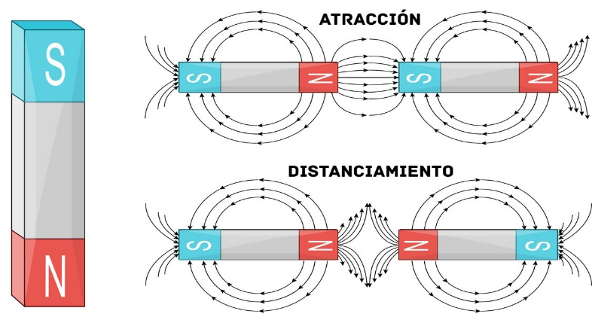 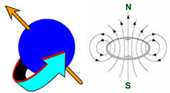

**Propiedades de los materiales magnéticos**

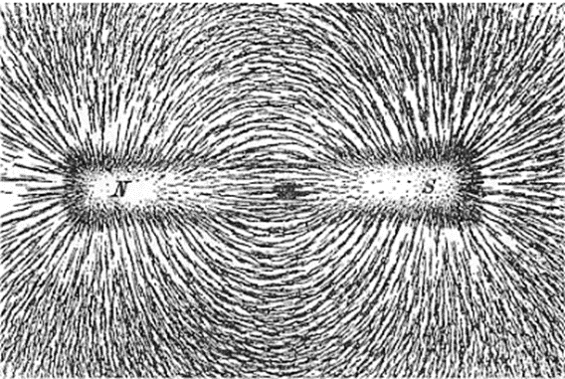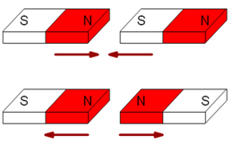

1. Los elementos como los imanes tienen un campo magnético que los rodea. Es muy fácil observarlo si dejamos limaduras de hierro cerca del imán que se sitúan sobre las líneas de fuerza del mismo.
2. Atraen al hierro, y otros metales como cobalto, níquel y sus aleaciones.
3. Orientan sus moléculas en la misma dirección.
4. Cuando enfrentamos dos polos de distinto tipo se atraen.
5. Cuando enfrentamos dos polos del mismo tipo se repelen.
6. Los polos norte y sur no se pueden separar. Si se parte un trozo del material, cada trozo vuelve a ser un imán con polo norte y sur.

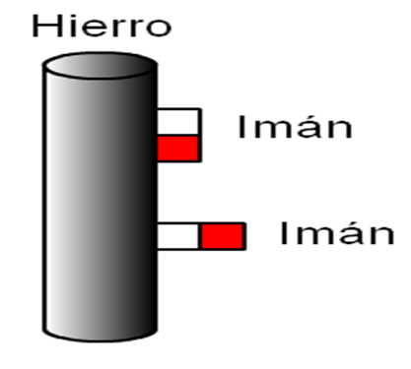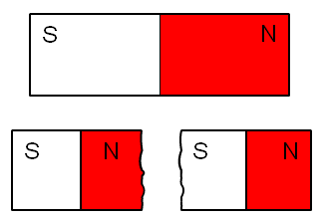

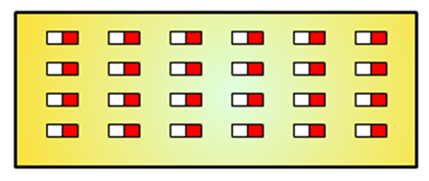

**El electromagnetismo.**

El electromagnetismo es la rama de la física que estudia y unifica los fenómenos eléctricos y magnéticos en una sola teoría. El electromagnetismo describe la interacción de partículas cargadas con campos eléctricos y magnéticos. La interacción electromagnética es una de las cuatro fuerzas fundamentales del universo conocido.

El electromagnetismo abarca diversos fenómenos del mundo real como por ejemplo la luz. La luz es un campo electromagnético oscilante que se irradia desde partículas cargadas aceleradas. Aparte de la gravedad, la mayoría de las fuerzas en la experiencia cotidiana son consecuencia de electromagnetismo.

Los principios del electromagnetismo encuentran aplicaciones en diversas disciplinas afines, tales como las microondas, antenas, máquinas eléctricas, comunicaciones por satélite, bioelectromagnetismo, plasmas, investigación nuclear, fibra óptica, la conversión de energía electromecánica, la meteorología por radar, y la observación remota. Los dispositivos electromagnéticos incluyen generadores eléctricos (alternadores), transformadores, relés, radio/TV, teléfonos, motores eléctricos, líneas de transmisión eléctrica, guías de onda y láseres.

El electromagnetismo es una teoría de campos; es decir, las explicaciones y predicciones que provee se basan en magnitudes físicas vectoriales o tensoriales dependientes de la posición en el espacio y del tiempo. El electromagnetismo describe los fenómenos físicos macroscópicos en los cuales intervienen cargas eléctricas en reposo y en movimiento, usando para ello campos eléctricos y magnéticos y sus efectos sobre las sustancias sólidas, líquidas y gaseosas.

Las siguientes figuras muestran como puede ser utilizado el magnetismo para producir un flujo de corriente eléctrica.

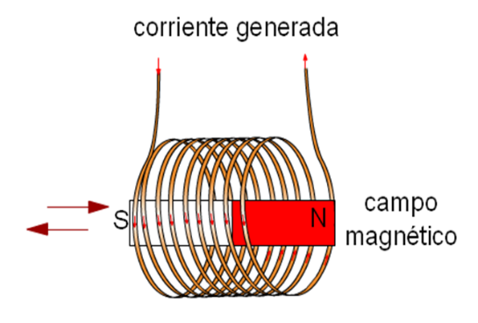 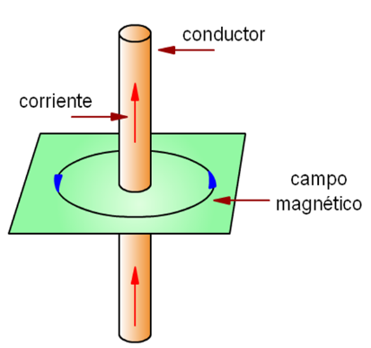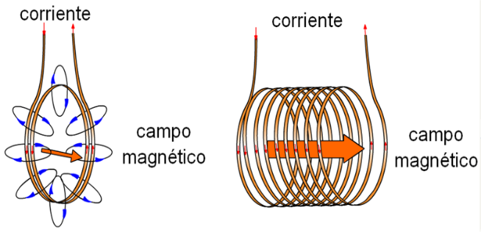

**Electricidad y Magnetismo**

La electricidad y el magnetismo están estrechamente relacionados y son temas de gran importancia en la física. Usamos electricidad para suministrar energía a las computadoras y para hacer que los motores funcionen. Sin radiación electromagnética viviríamos en la obscuridad, pues la luz es una de sus muchas manifestaciones.

La electricidad puede existir como carga estacionaria, conocida como electricidad estática; también puede estar en movimiento y fluyendo, conocida como corriente eléctrica. Las partículas subatómicas tales como los protones y electrones, poseen cargas eléctricas minúsculas. En tiempos relativamente recientes, la humanidad ha aprendido a almacenar el poder de la electricidad.

Al acelerar un imán se producirá una corriente eléctrica, si varías el flujo de electricidad, se origina un campo magnético. Estos principios los usamos en la construcción de motores y generadores.

**Generadores eléctricos: el alternador.**

Un alternador es una máquina eléctrica, capaz de transformar energía mecánica del motor térmico del vehículo en energía eléctrica, generando una corriente alterna mediante inducción electromagnética.

Los alternadores están creados, siguiendo el principio de que en un conductor sometido a un campo magnético variable (en rotación por ejemplo como lo hace el alternador), durante un determinado tiempo se va a inducir una tensión eléctrica o fuerza electromotriz, cuya polaridad depende del sentido del campo y el valor del flujo que lo atraviesa (ley de Faraday).

Un alternador de corriente alterna funciona cambiando constantemente la polaridad para que haya movimiento y genere energía. En el mundo se utilizan alternadores con una frecuencia de 50 Hz o 60 Hz: es decir, que cambia su polaridad 50 o 60 veces por segundo.

**Características del alternador:**

Un alternador consta de dos partes fundamentales, el inductor: que es el que crea el campo magnético y el inducido que es el conductor atravesado por las líneas de fuerza de dicho campo magnético.

Inductor:

El rotor, que en estas máquinas coincide con el inductor, es el elemento giratorio del alternador, que recibe la fuerza mecánica de rotación. Para tener una idea más completa de lo que son los inductores, diremos que básicamente están formados por un metal ferromagnético sobre el que se dispone un devanado, generalmente de alambre de cobre esmaltado para producir un campo magnético, o un imán fijo en los más elementales.

Inducido:

El inducido o estator es donde se encuentran unos cuantos pares de polos distribuidos de modo alterno y, en este caso, formados por un bobinado en torno a un núcleo de material ferromagnético de característica blanda, normalmente hierro dulce.

La rotación del inductor hace que su campo magnético, formado por imanes fijos, resulte variable en el tiempo, y el paso de este campo variable por los polos del inducido genera en él una corriente alterna que se recoge en los terminales de la máquina.

En las tres imágenes siguientes se aprecia la interacción entre el rotor y el estator: elementos primordiales para la generación de energía eléctrica.

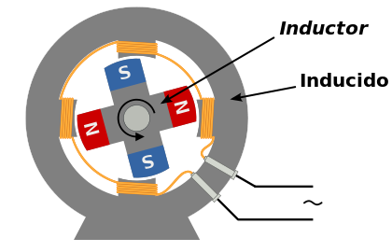 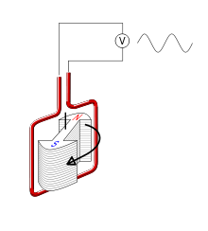 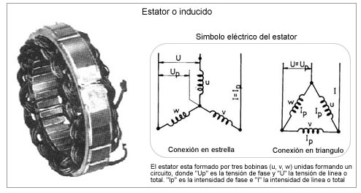

**Preguntas:**

1. Según el texto, ¿En qué periodo de la historia y donde fue implementada por primera vez la brújula? (3 pts.)

__________________________________________________________________________________________________________________________________________________________________

2. Según lo leído, ¿Cuál es la propiedad más importante de la magnetita y con qué fines se ha usado? (4 pts.)

___________________________________________________________________________________________________________________________________________________________________________________________________________________________________________________

3. Según el texto, ¿Cuáles son las dificultades que presentaba el hecho de la presencia abundante de acero en los barcos en el uso de la brújula? ¿De qué forma se solucionó este problema? (4 pts.)

___________________________________________________________________________________________________________________________________________________________________________________________________________________________________________________

4. Refiérase a 3 características de los materiales magnetizados (imán) (3 pts.)

1_______________________________________________________________________________

2_______________________________________________________________________________

3_______________________________________________________________________________

5. Según lo leído, ¿Qué tipos de carga eléctrica pueden existir? (3 pts.)

__________________________________________________________________________________________________________________________________________________________________

6. Según lo leído, ¿Qué es un alternador y cuál es su principio de funcionamiento? (4 pts.)

__________________________________________________________________________________________________________________________________________________________________

7. Según lo leído, ¿Qué es un inducido y cuál es su comportamiento físico? (3 pts.)

__________________________________________________________________________________________________________________________________________________________________

8. Según lo leído, ¿Qué es un inductor y cuál es su comportamiento físico? (3 pts.)

__________________________________________________________________________________________________________________________________________________________________

**Ítem 2.-** **Identificación de componentes y simbología. (**18 puntos total).

A.- Identifique el nombre de los componentes del sistema de alumbrado y registre en el recuadro según corresponda. (11 pts.)

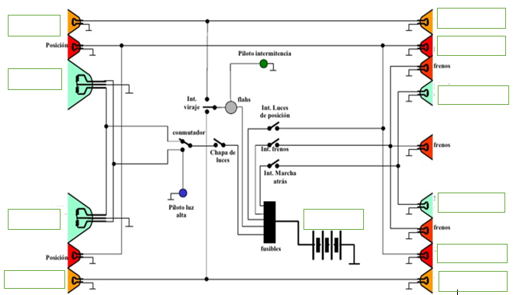

**B.-** Simbología del área industrial y automotriz. (7 pts).

Identificar con el número al costado de cada simbolo según corresponda. Deacuerdo a lo visto en clases y a la exploración personal de simbología automotriz.

_____ _____

|  |
| --- |
| 1.- Bobina de encendido. |
| 2.- Intermitentes. |
| 3.- Masa o toma a tierra. |
| 4.- Presión de aceite. |
| 5.- Interruptor. |
| 6.- Resistencia u Ohm. |
| 7.- Motor de arranque. |
| 8.- Diodo led. |

_____ 

 _____

_____

____ _____